
О внесении дополнений в постановление Правительства Республики Казахстан от 15 декабря 2011 года № 1539 "О ведомственных наградах некоторых государственных органов, входящих в структуру Правительства Республики Казахстан"
Постановление Правительства Республики Казахстан от 31 июля 2014 года № 855
ПРЕСС-РЕЛИЗ
Правительство Республики Казахстан ПОСТАНОВЛЯЕТ:
1. Внести в постановление Правительства Республики Казахстан от 15 декабря 2011 года № 1539 «О ведомственных наградах некоторых государственных органов, входящих в структуру Правительства Республики Казахстан» (САПП Республики Казахстан, 2012 г., № 8, ст. 159) следующие дополнения:
1) в Правилах награждения ведомственными наградами (лишения ведомственных наград) некоторых государственных органов, входящих в структуру Правительства Республики Казахстан, утвержденных указанным постановлением:
в разделе 3 «Основания награждения ведомственными наградами»:
дополнить подразделом следующего содержания:
«Медаль «Еңбек ардагері»
25-1. Медалью «Еңбек ардагері» награждаются работники и лица, достигшие пенсионного возраста (без привязки к конкретной отрасли), имеющие общий стаж работы более 40 лет, в том числе не менее 10 лет в одной отрасли, а также достигшие наивысших результатов в трудовой деятельности.»;
2) в перечне и описаниях ведомственных наград некоторых государственных органов, входящих в структуру Правительства Республики Казахстан, утвержденных указанным постановлением:
в разделе «1. Перечень ведомственных наград некоторых государственных органов, входящих в структуру Правительства Республики Казахстан»:
в подразделе «Медали:»:
дополнить пунктом 4 следующего содержания:
«4. Государственные органы, входящие в структуру Правительства
Республики Казахстан (без привязки к конкретной отрасли):
«Еңбек ардагері».»;
в разделе 2 «Описания ведомственных наград некоторых государственных органов, входящих в структуру Правительства Республики Казахстан (далее – Описания)»:
после подраздела «Медаль Министерства юстиции Республики Казахстан» дополнить подразделом следующего содержания:
«Медаль государственных органов, входящих в структуру Правительства Республики Казахстан (без привязки к конкретной отрасли)
«Еңбек ардагері» (приложение 3-1)
Медаль «Еңбек ардагері» изготавливается из латуни в форме круга диаметром 34 мм. Фон блестящий, на лицевой стороне медали в верхней части круга расположен шанырак, окаймленный лучами солнца. По краям круга сверху расположена надпись «ЕҢБЕК АРДАГЕРІ», снизу расположены лавровые ветви. Фон медали блестящий, буквы и изображения выступающие, матированные.
На оборотной стороне медали по центру расположена надпись «ИГІЛІК АБЫРОЙ ДАҢҚ». Оборотная сторона медали матированная. Текст выпуклый, блестящий.
Медаль с помощью ушка и кольца соединяется с шестиугольной колодкой шириной 32 мм и высотой 50 мм, обтянутой муаровой лентой серого цвета с полосами синего цвета.
Медаль при помощи булавки с визорным замком крепится к одежде.»;
дополнить приложением 3-1 к указанным Описаниям согласно приложению к настоящему постановлению.
2. Настоящее постановление вводится в действие по истечении десяти календарных дней после дня его первого официального опубликования.
Премьер-Министр
Республики Казахстан К. Масимов
Приложение
к постановлению Правительства
Республики Казахстан
от 31 июля 2014 года № 855
Приложение 3-1
к Описаниям
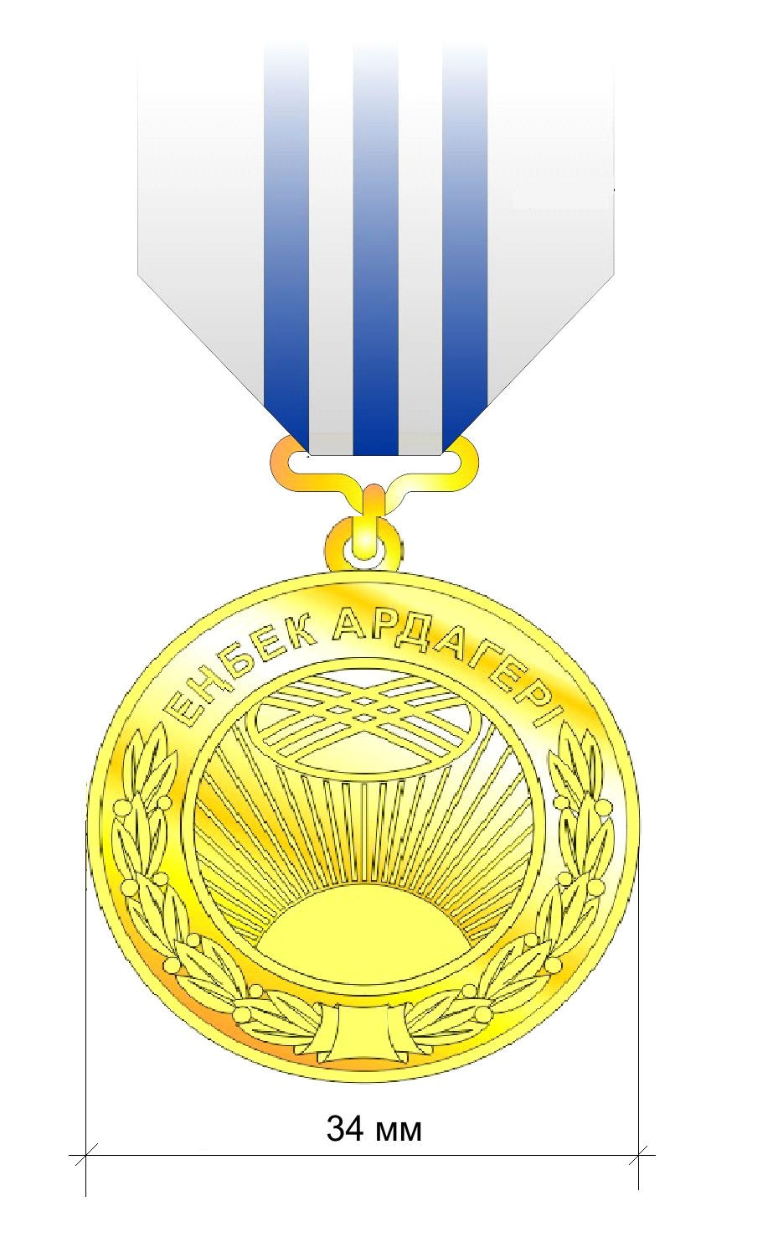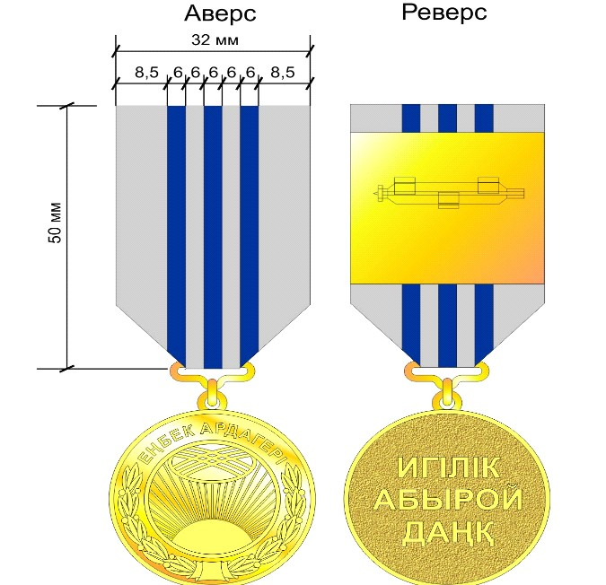

© 2012. РГП на ПХВ «Институт законодательства и правовой информации Республики Казахстан» Министерства юстиции Республики Казахстан

